**В детский лагерь не следует брать:**

* драгоценные вещи;
* дорогостоящую технику;
* большую сумму денег;
* сотовый телефон.

   Если всё же вы решили дать ребёнку телефон, позаботьтесь о том, чтобы это была недорогая модель, научите ребёнка хранить телефон в определённом месте, договоритесь о сеансах связи 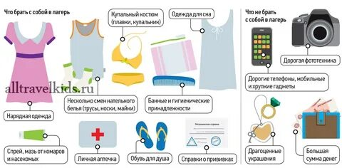

**Лагерь не несёт ответственности за пропажу ценных вещей!!!**